CURRICULUM VITAE
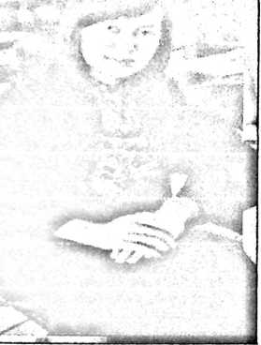
Delvi Ratu lahir di Mila’,23 Februari 1994, anak ke-1
dari 2 bersaudara dari pasangan Piter Salempa Ratu
(Ayah) dengan Martina Kasak (Ibu). Dalam
kesehariannya, biasanya dipanggil dengan nama
panggilan: Evi.
Adapun jenjang pendidikan yang telah ditempuh antara lain:
- Tahun 2001 masuk SDN 277 INP Mila’dan tamat pada tahun 2006
- Di tahun2006 melanjutkan sekolah di SMP kristen sangalla’tamat pada tahun 2009
- Di tahun 2009 melanjutkan sekolah di SMA Negeri 1 sangalla’tamat pada tahun 2012
- Ditahun yang sama melanjutkan Studi di STAKN-Toraja pada jurusan Pendidikan
Agama Kristen (PAK) dan selesai pada tahun 2016.
Adapun kegiatan yang pernah diikuti
1. Menjadi anggota Jambore KAR-GT pada tahun 2007 mewakili klasis sangalla’
2. Menjadi pengurus Unit Kegiatan Mahasiswa pada periode 2014-2015 di STAKN
TORAJA.

